深 圳 大 学 实 验 报 告

课程名称： 软件工程

实验项目名称： 实验四：模块测试

学院： 计算机与软件学院

专业： 计算机科学与技术（高性能班）

指导教师： 张毅

报告人：姚健文 学号：2023150131 班级： 计算机科学与技术（高性能班）

实验时间： 2025.11.13 – 2025.11.20

实验报告提交时间： 2025.11.21

教务部制
实验目的与要求：
实验目的：
（1）理解单元测试的原理及工作内容；
（2）掌握使用流图设计测试用例；
（3）掌握测试用例设计方法及应用。

实验要求：
（1）分析给定的程序代码，绘制该程序对应的流图，并分析流图复杂度；
（2）结合得到的流图，采用3种方法分析流图的独立路径；
（3）针对独立路径设计该函数的白盒测试用例，并给出测试结果；
（4）结合软件需求为该程序代码设计黑盒测试用例，并开展测试。

方法、步骤：

- 分析给定的程序代码，绘制该程序对应的流图，并分析流图复杂度
- 结合得到的流图，采用3种方法分析流图的独立路径
- 针对独立路径设计该函数的白盒测试用例，并给出测试结果
- 结合软件需求为该程序代码设计黑盒测试用例，并开展测试

实验过程及内容：

- 分析给定的代码

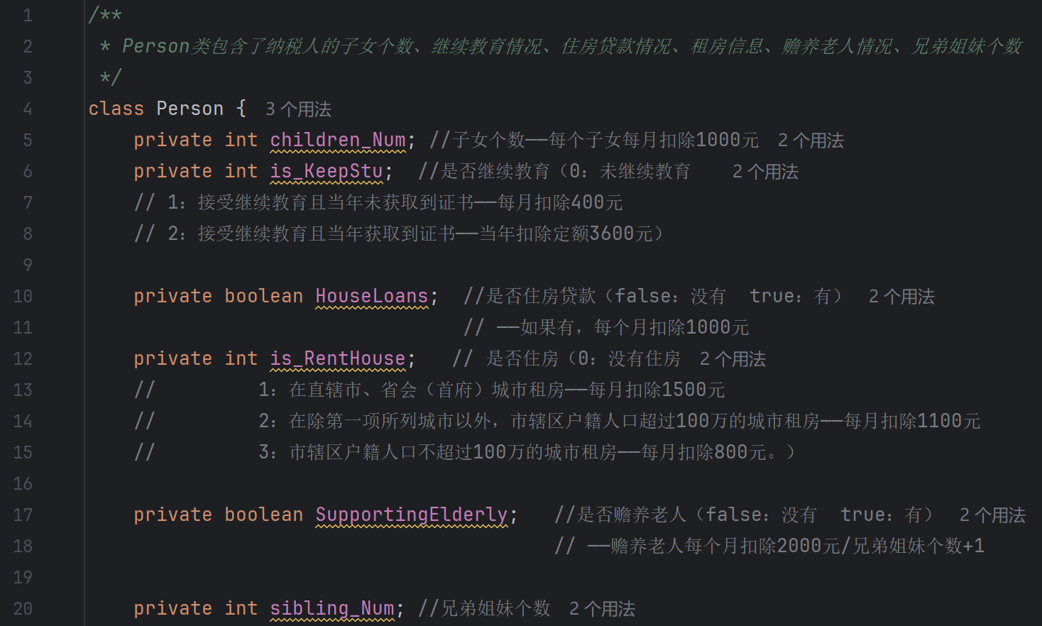
Person类中包含纳税人的各类信息，包括子女个数、继续教育情况、住房贷款情况、租房信息、赡养老人情况、兄弟姐妹个数等，其中每种信息都在注释中进行说明，用于在后续计算专项扣除

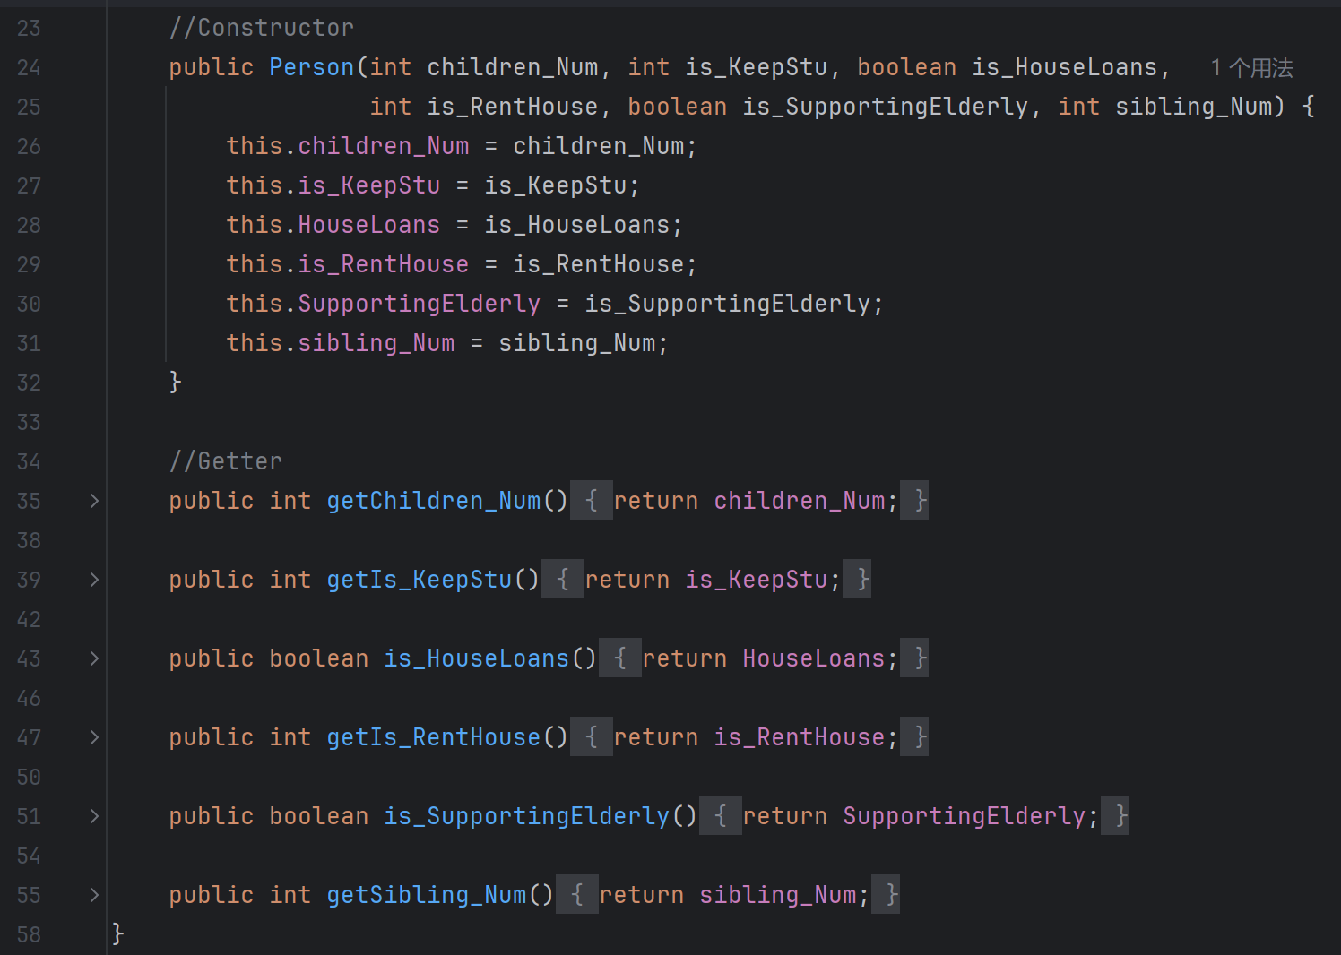
Person类的构造方法和属性获取，用于创建特定对象以及获取特定属性

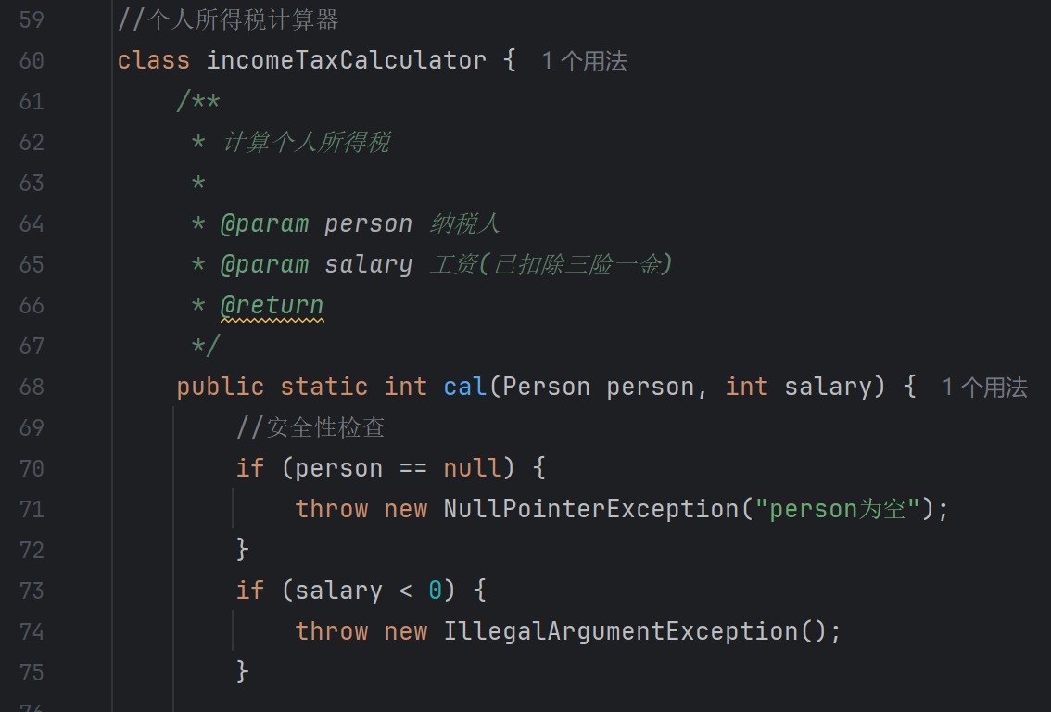
个人所得税计算方法，主要分为三部分：安全性检查、计算应纳税所得额、计算个人所得税
此处先进行安全性检查，当person为null或工资小于0时直接抛出异常

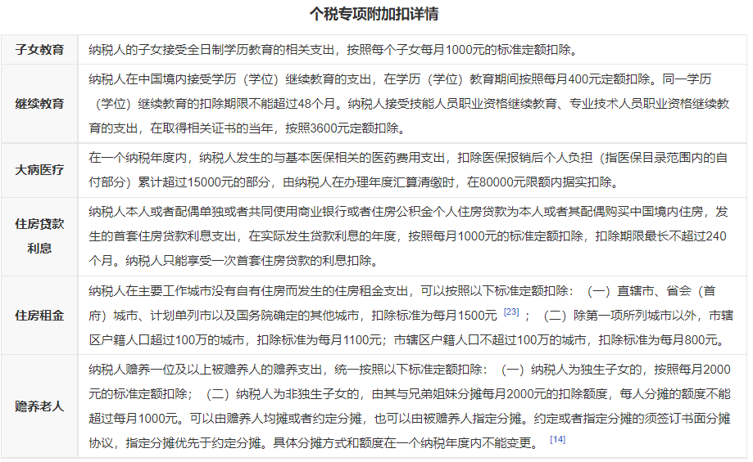
然后计算应纳税所得额，在计算专项扣除中获取person的各个属性，然后按上表进行参考，最终计算得出应纳税所得额

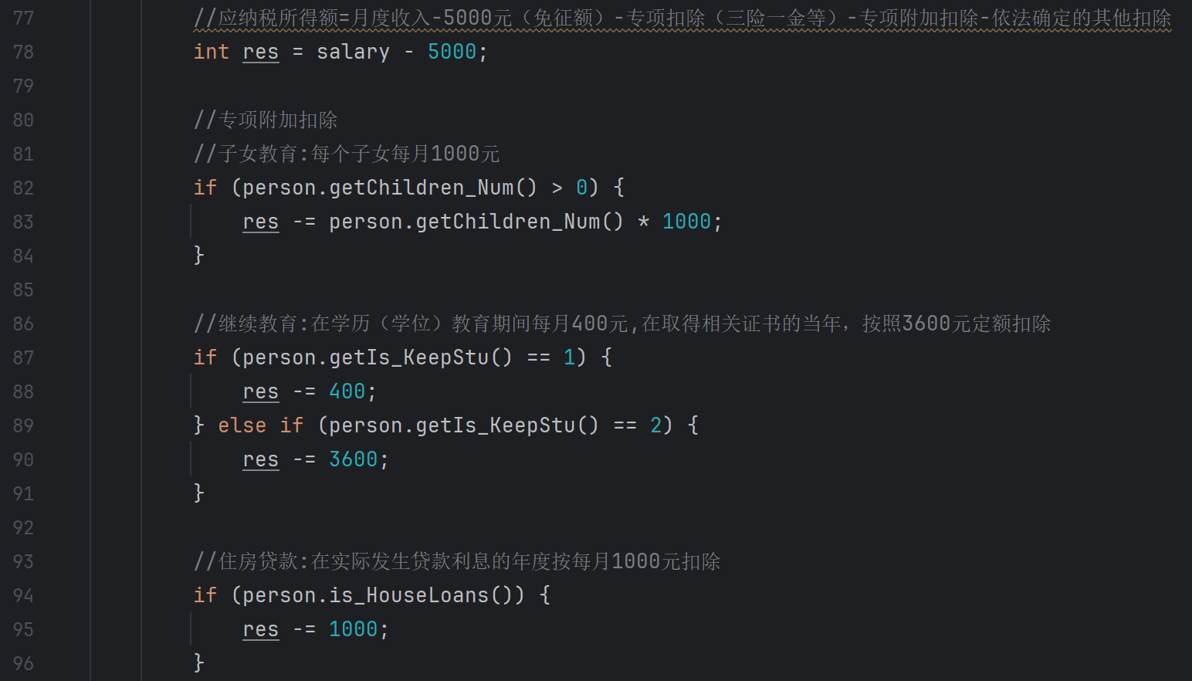
子女教育：每个子女每月1000元
继续教育：在学历（学位）教育期间每月400元,在取得相关证书的当年，按照3600元定额扣除
住房贷款：每月1000元

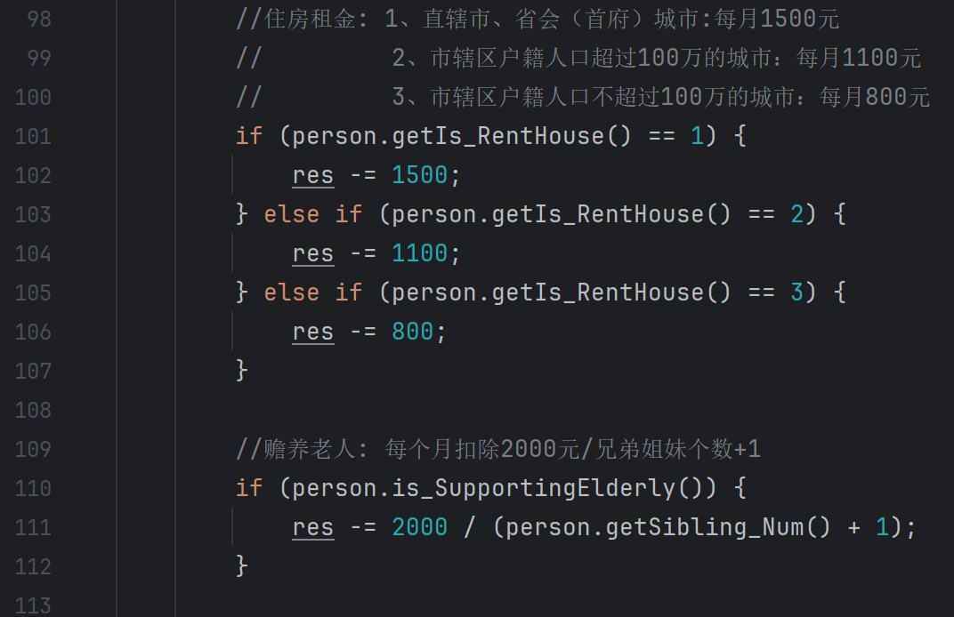
住房租金：在直辖市或省会每月1500；超过100万人口的城市每月1100；不超过100万人口的城市每月800
赡养老人：独生子女每月2000，非独生子女与兄弟姐妹分摊2000

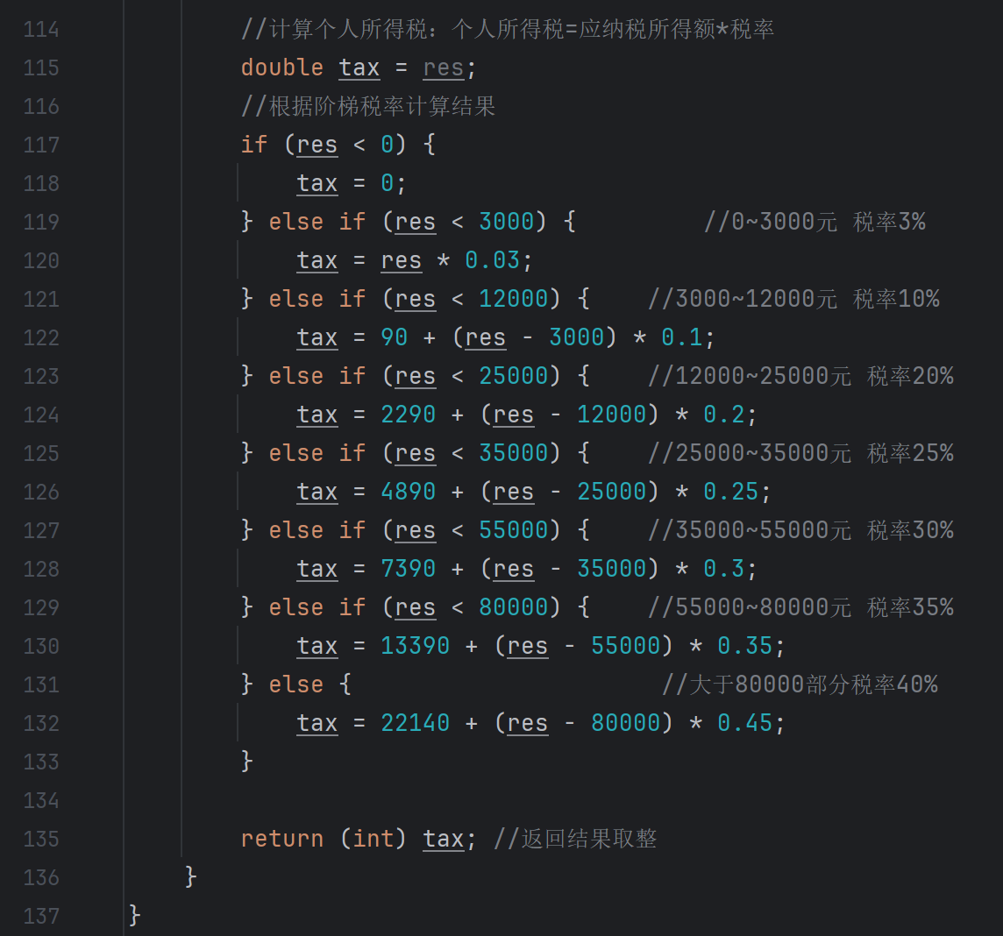
最后计算个人所得税，根据上面计算得出的个人应纳税所得额按阶梯税率计算，最终取整

- 分析流图复杂度和独立路径

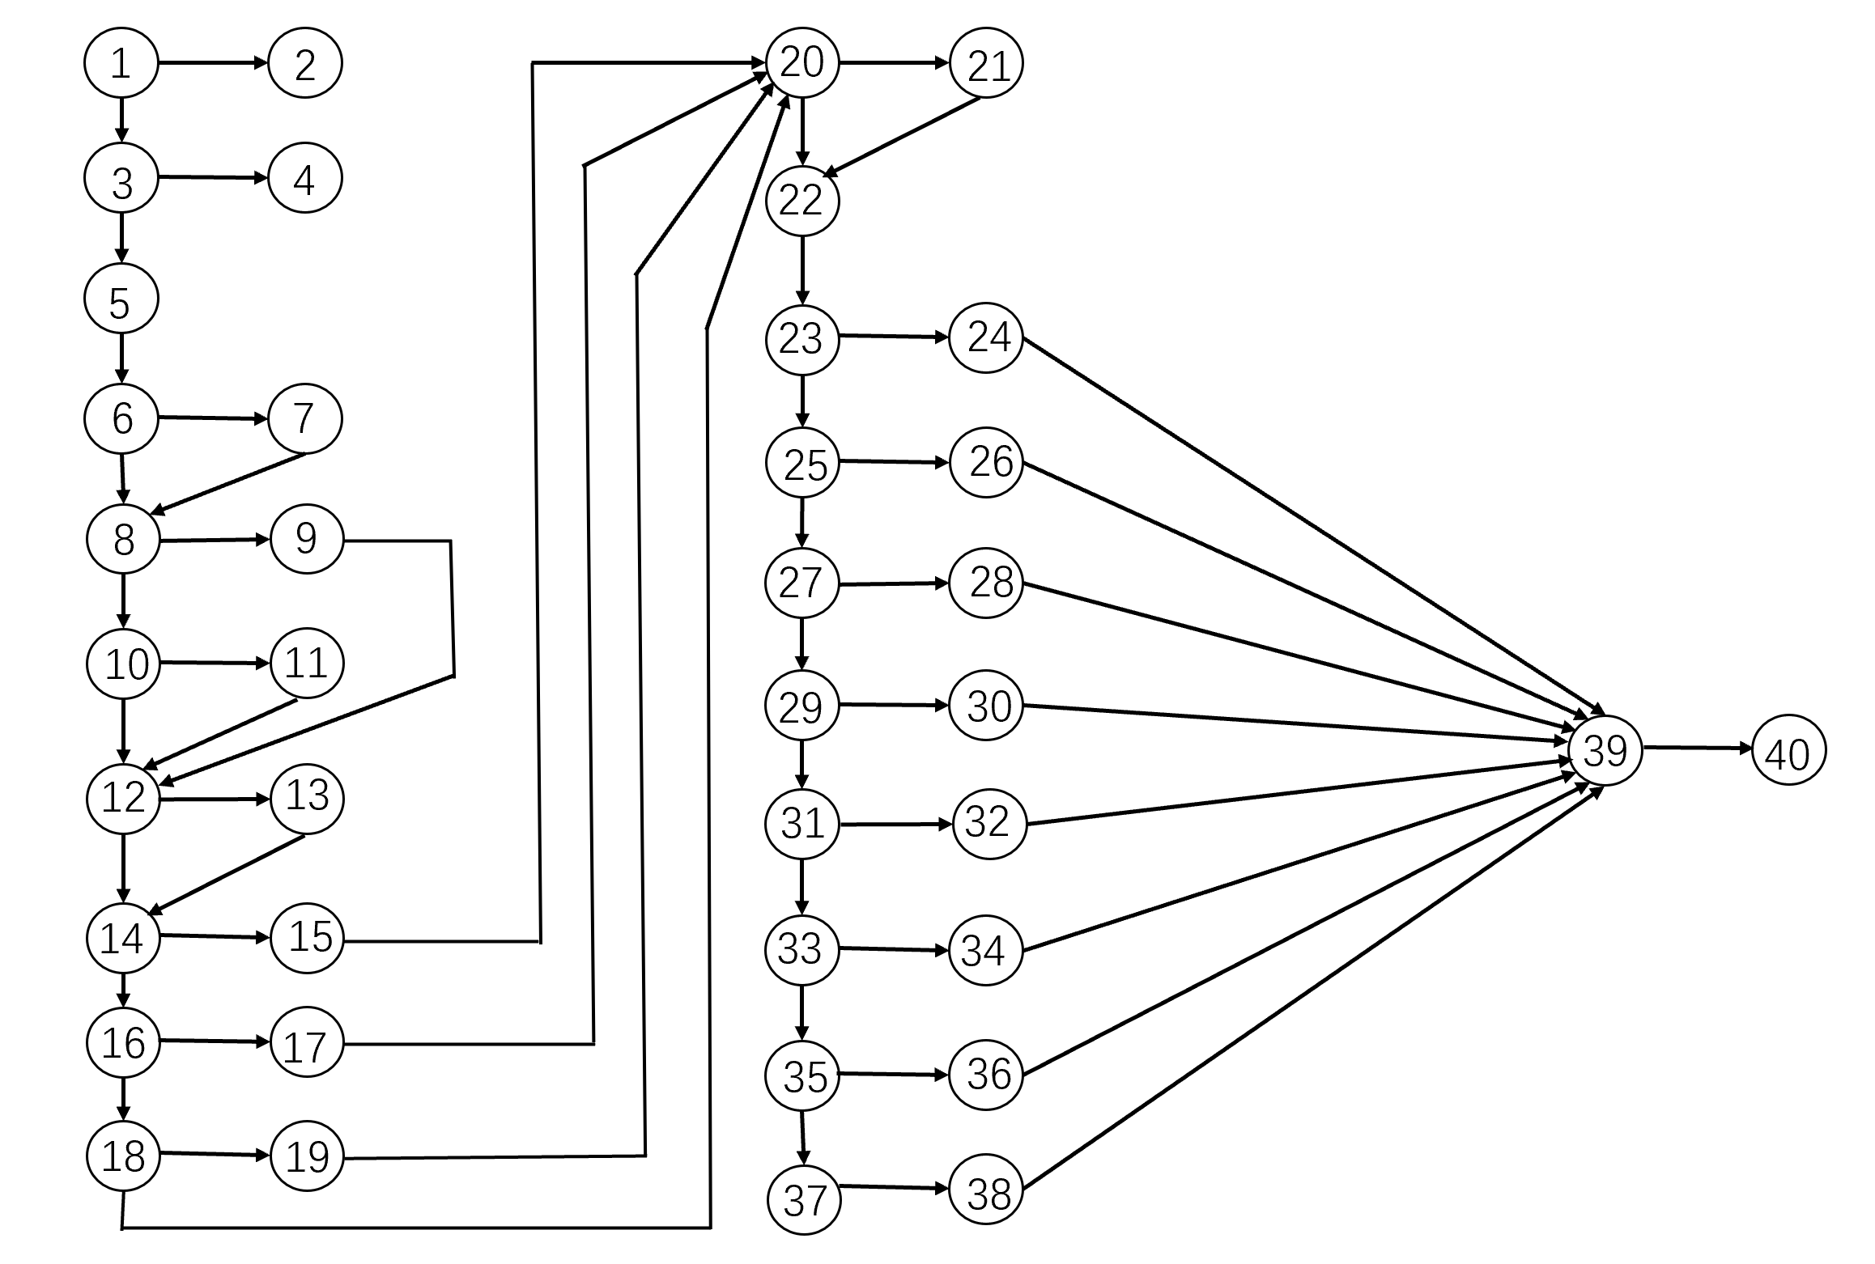
画出流图如上
共有16个区域，2、3、40指向程序终点会多产生2个区域，共18个区域，因此环形复杂度为18
其中边数为54，节点数为40，2、3、40又指向程序终点，因此环形复杂度为(54+3)-(40+1)+2=18；
判定节点有1、3、6、8、10、12、14、16、18、20、23、25、27、29、31、33、35共17个，因此环形复杂度为17+1=18

由此可以得出独立路径个数<=18，分别有：
1-2
1-3-4
1-3-5-6-8-10-12-14-15-20-22-23-24-39-40
1-3-5-6-7-8-10-12-14-15-20-22-23-24-39-40
1-3-5-6-8-9-12-14-15-20-22-23-24-39-40
1-3-5-6-8-10-11-12-14-15-20-22-23-24-39-40
1-3-5-6-8-10-12-13-14-15-20-22-23-24-39-40
1-3-5-6-8-10-12-14-16-17-20-22-23-24-39-40
1-3-5-6-8-10-12-14-16-18-19-20-22-23-24-39-40
1-3-5-6-8-10-12-14-16-18-20-22-23-24-39-40
1-3-5-6-8-10-12-14-15-20-21-22-23-24-39-40
1-3-5-6-8-10-12-14-15-20-22-23-25-26-39-40
1-3-5-6-8-10-12-14-15-20-22-23-25-27-28-39-40
1-3-5-6-8-10-12-14-15-20-22-23-25-27-29-30-39-40
1-3-5-6-8-10-12-14-15-20-22-23-25-27-29-31-32-39-40
1-3-5-6-8-10-12-14-15-20-22-23-25-27-29-31-33-34-39-40
1-3-5-6-8-10-12-14-15-20-22-23-25-27-29-31-33-35-36-39-40
1-3-5-6-8-10-12-14-15-20-22-23-25-27-29-31-33-35-37-38-39-40

- 设计白盒测试

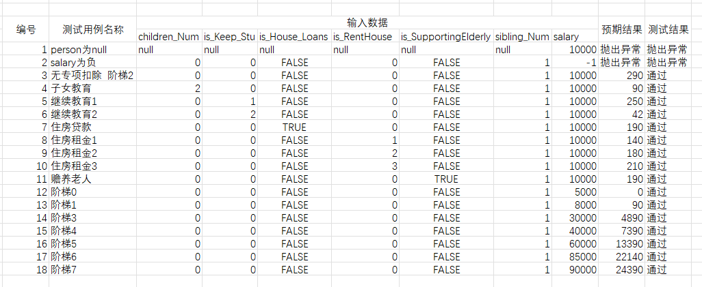
设计如图

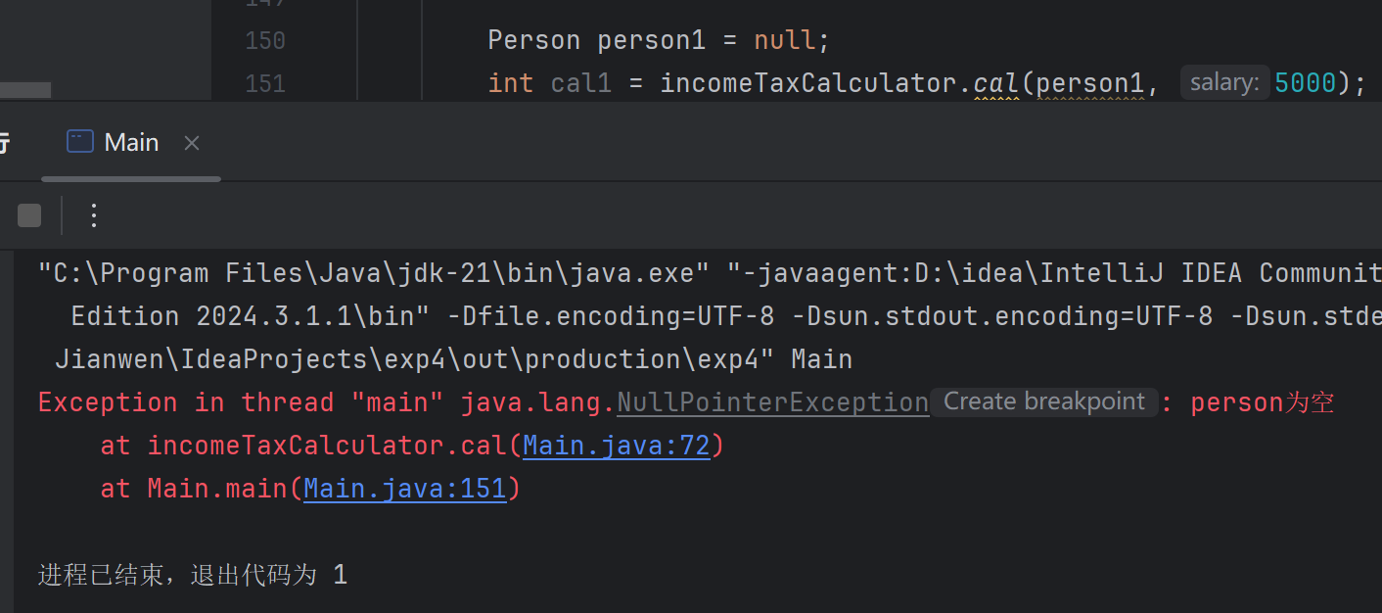
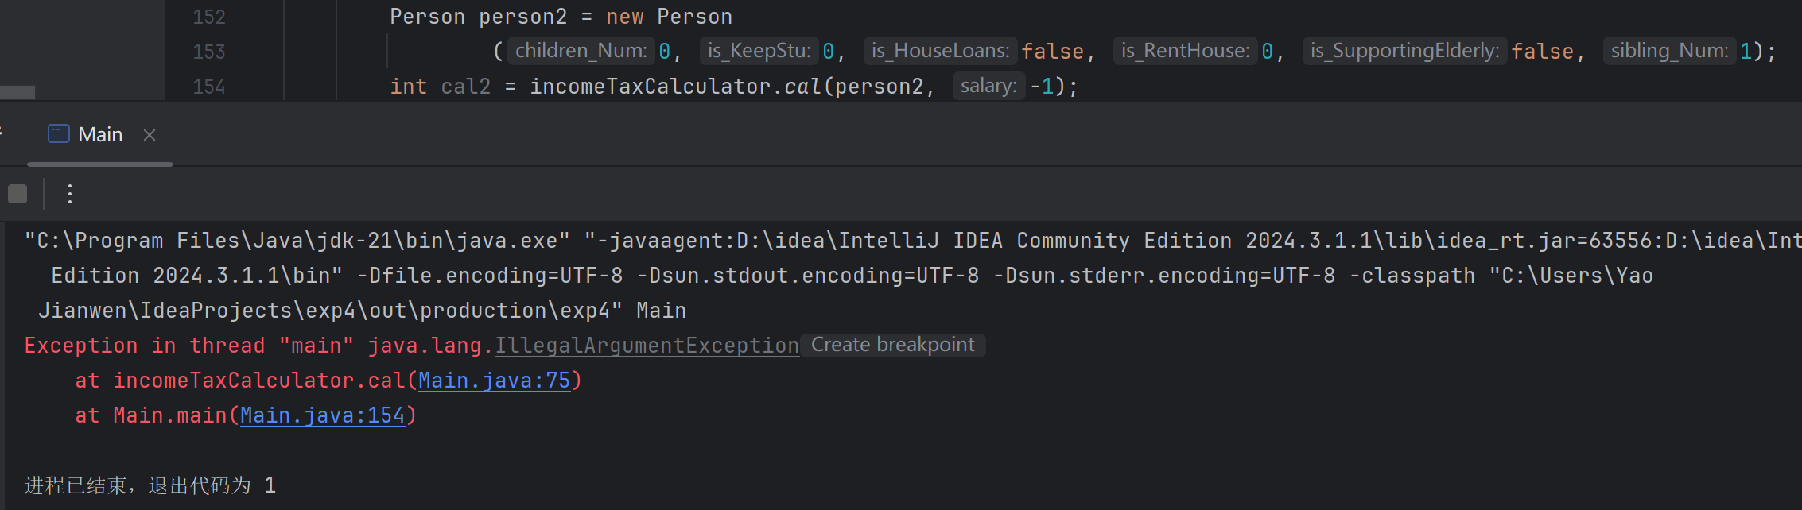
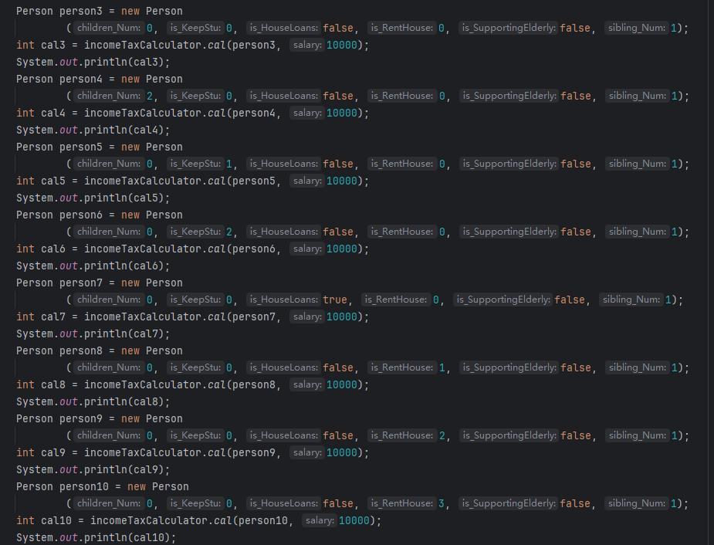
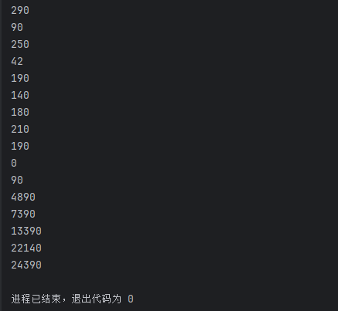
测试代码及结果如图，测试通过

- 设计黑盒测试

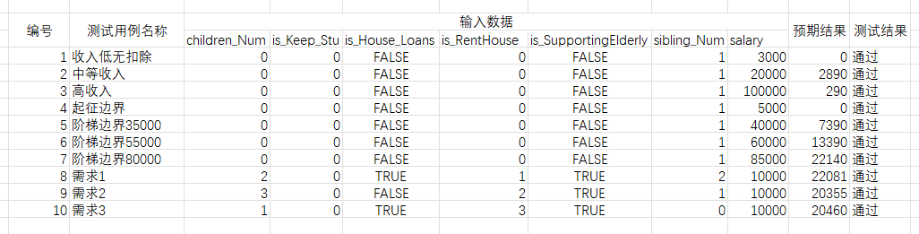
设计如图

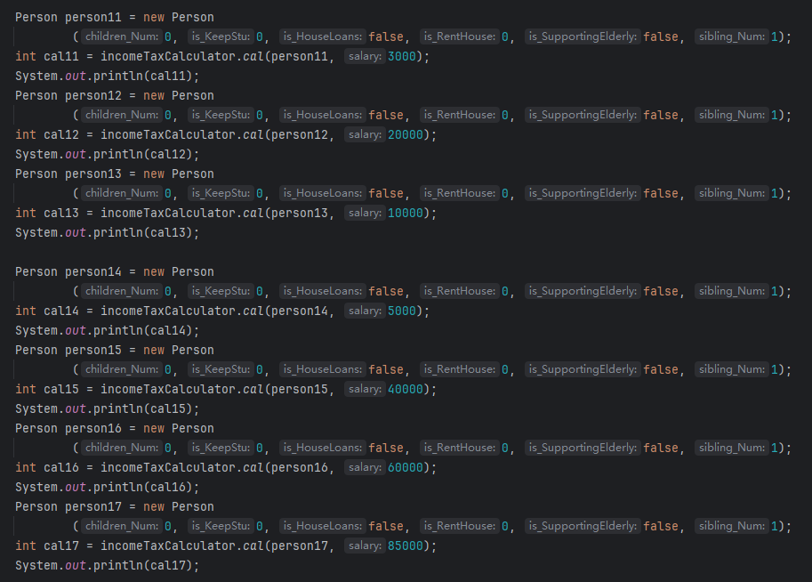

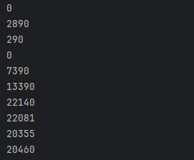
测试代码及结果如图，测试通过

实验结论：

通过本次实验，我成功地达到了预设的实验目的，对软件测试，特别是白盒测试和黑盒测试有了更深入的理解和实践。
通过对被测程序代码的逐行分析，我绘制了其对应的程序流图。通过计算流图的环复杂度，我确定了该程序的基本复杂性，并确认了理论上需要设计的独立路径数量，为后续的测试用例设计奠定了基础。
白盒测试：结合流图，针对独立路径，我设计了白盒测试用例，并成功执行。测试结果表明，程序可以正常执行。
黑盒测试：在理解程序需求规格的基础上，我根据具体的应用场景设计了黑盒测试用例。通过等价类划分和边界值分析等方法，黑盒测试有效地验证了程序的功能是否符合预期需求。
结论：白盒测试与黑盒测试相结合是一种非常有效的软件质量保证策略。白盒测试关注代码内部的逻辑正确性，而黑盒测试关注外部的功能符合性。白盒测试与黑盒测试互为补充，缺一不可。流图是进行白盒测试的强大工具，而科学的测试用例设计方法是保证测试充分性和效率的关键。
本次实验让我对软件工程中模块测试有了更深的理解，我将在日后的学习中不断提升自我，努力将所学应用实际

指导教师批阅意见：

成绩评定：

指导教师签字：
年 月 日
备注：
注：1、报告内的项目或内容设置，可根据实际情况加以调整和补充。
2、教师批改学生实验报告时间应在学生提交实验报告时间后10日内。

